3 조 오융택 전명재 박지후

프로젝트 제안서

사진을 문서로 만들어주는 스캐닝 앱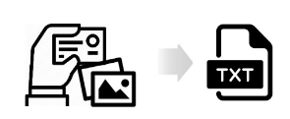

## 프로젝트명 : OCR을 통한 텍스트 인식 및 PDF 파일 생성

**작성자** : 전명재

**작성일** : 2022 년 11 월 09일

## 목차

1. 제안 개요
   * 제안 배경
   * 제안 목적

# 수행 방안

* + 구성 아키텍처

1. 사용기술
2. 시스템 구성도(흐름도)
   * 개발 방안
3. 기능별 요구사항

## 1. 제안 개요

**1-1. 제안 배경**

OCR(Optical Character Recognition, 광학 문자 인식)은 인쇄물 또는 사진 상의 글자와 이미지를 이미지 스캔으로 얻은 후, 이를 컴퓨터가 인식할 수 있도록 문자를 디지털화 하는 기술입니다. 이러한 기술을 통해 이미지 스캐너 기능을 제안하고자 합니다.

서류보관에 대한 중요성이 커짐에 따라 문서 파일에 작성이 불가피한 상황입니다. 문자를 디지털화 함으로써 인쇄물을 영구적으로 보관하고, 일상생활이나 업무 처리를 효율적으로 만들어 줄거라 기대할 수 있습니다.

## 1-2. 목적

1. 스캔 영역 자동 인식 기능

스캔할 문서나 책 페이지의 테두리를 자동으로 인식하고 잘라줍니다. 어느 각도에서나 깔끔한 스캔 결과를 얻을 수 있습니다. 스캔 대상을 찾아주어 스캔에 필요한 부분만 이미지로 변환합니다.

1. 문자 인식 기능

문자 인식 기능을 통해 스캔 한 이미지를 텍스트로 변환할 수 있습니다. 서류 전산화에 필요한 시간을 절약시켜줍니다.

## 수행방안

- **구성 아키텍처**

## 사용 기술

* **OCR/광학인식기술**

스캔한 이미지를 텍스트로 변환해주는 기술

* **OpenCV**

스캔할 이미지 영역을 자동으로 추출하여 생성하기 위한 Python 라이브러리

* **OTSU알고리즘**

스캔 영역을 구분하기 위해 임의의 값을 기준으로 명암 분포를 비교하여 가장 균일하게 나타나는 경계를 찾아내는 알고리즘

* **KNN알고리즘**

사람마다 필기체가 서로 다르기 때문에 스캔을 통해 인식한 텍스트를 인공지능 훈련 데이터셋과 가장 유사한 형태의 텍스트로 판별하기 위한 최근접 이웃 알고리즘

* **SVR알고리즘**

KNN을 통해 생성된 텍스트가 잘못 생성되는 경우를 줄이기 위한 지원 벡터 개념을 기반으로 하는 회귀 학습 기반의 지도학습 알고리즘, 이미지 처리 및 원격 감지에 높은 정확성과 뛰어난 일반화 능력을 가지고 있다.

* 1. **구현 예시**

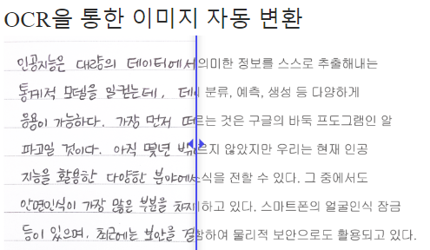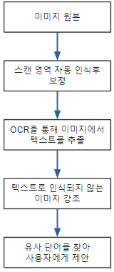

* 1. **시스템 구성도**

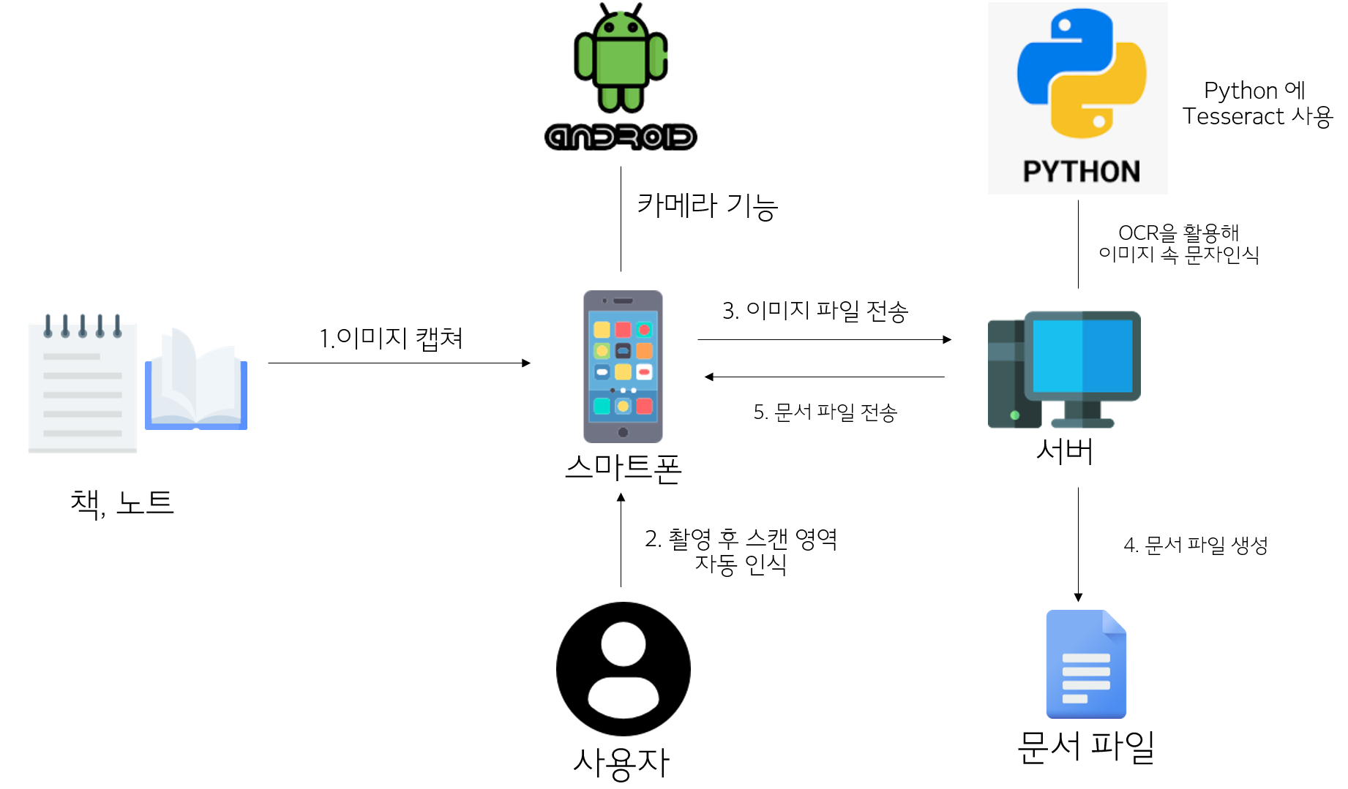

- **개발 방안**

## 기능별 요구사항

* 1. 스캔 영영 자동 인식 기능
     + 문서나 책 페이지 테두리 자동 인식 후 스캔
  2. 문자 인식 기능
     + 문자 인식 기능을 통해 스캔 한 이미지를 텍스트로 변환
  3. 검색 기능
     + 키워드를 입력하고 관련 문서를 찾아내는 기능
  4. 음성 기능
     + 텍스트로 변환 후 음성으로 읽어주는 기능